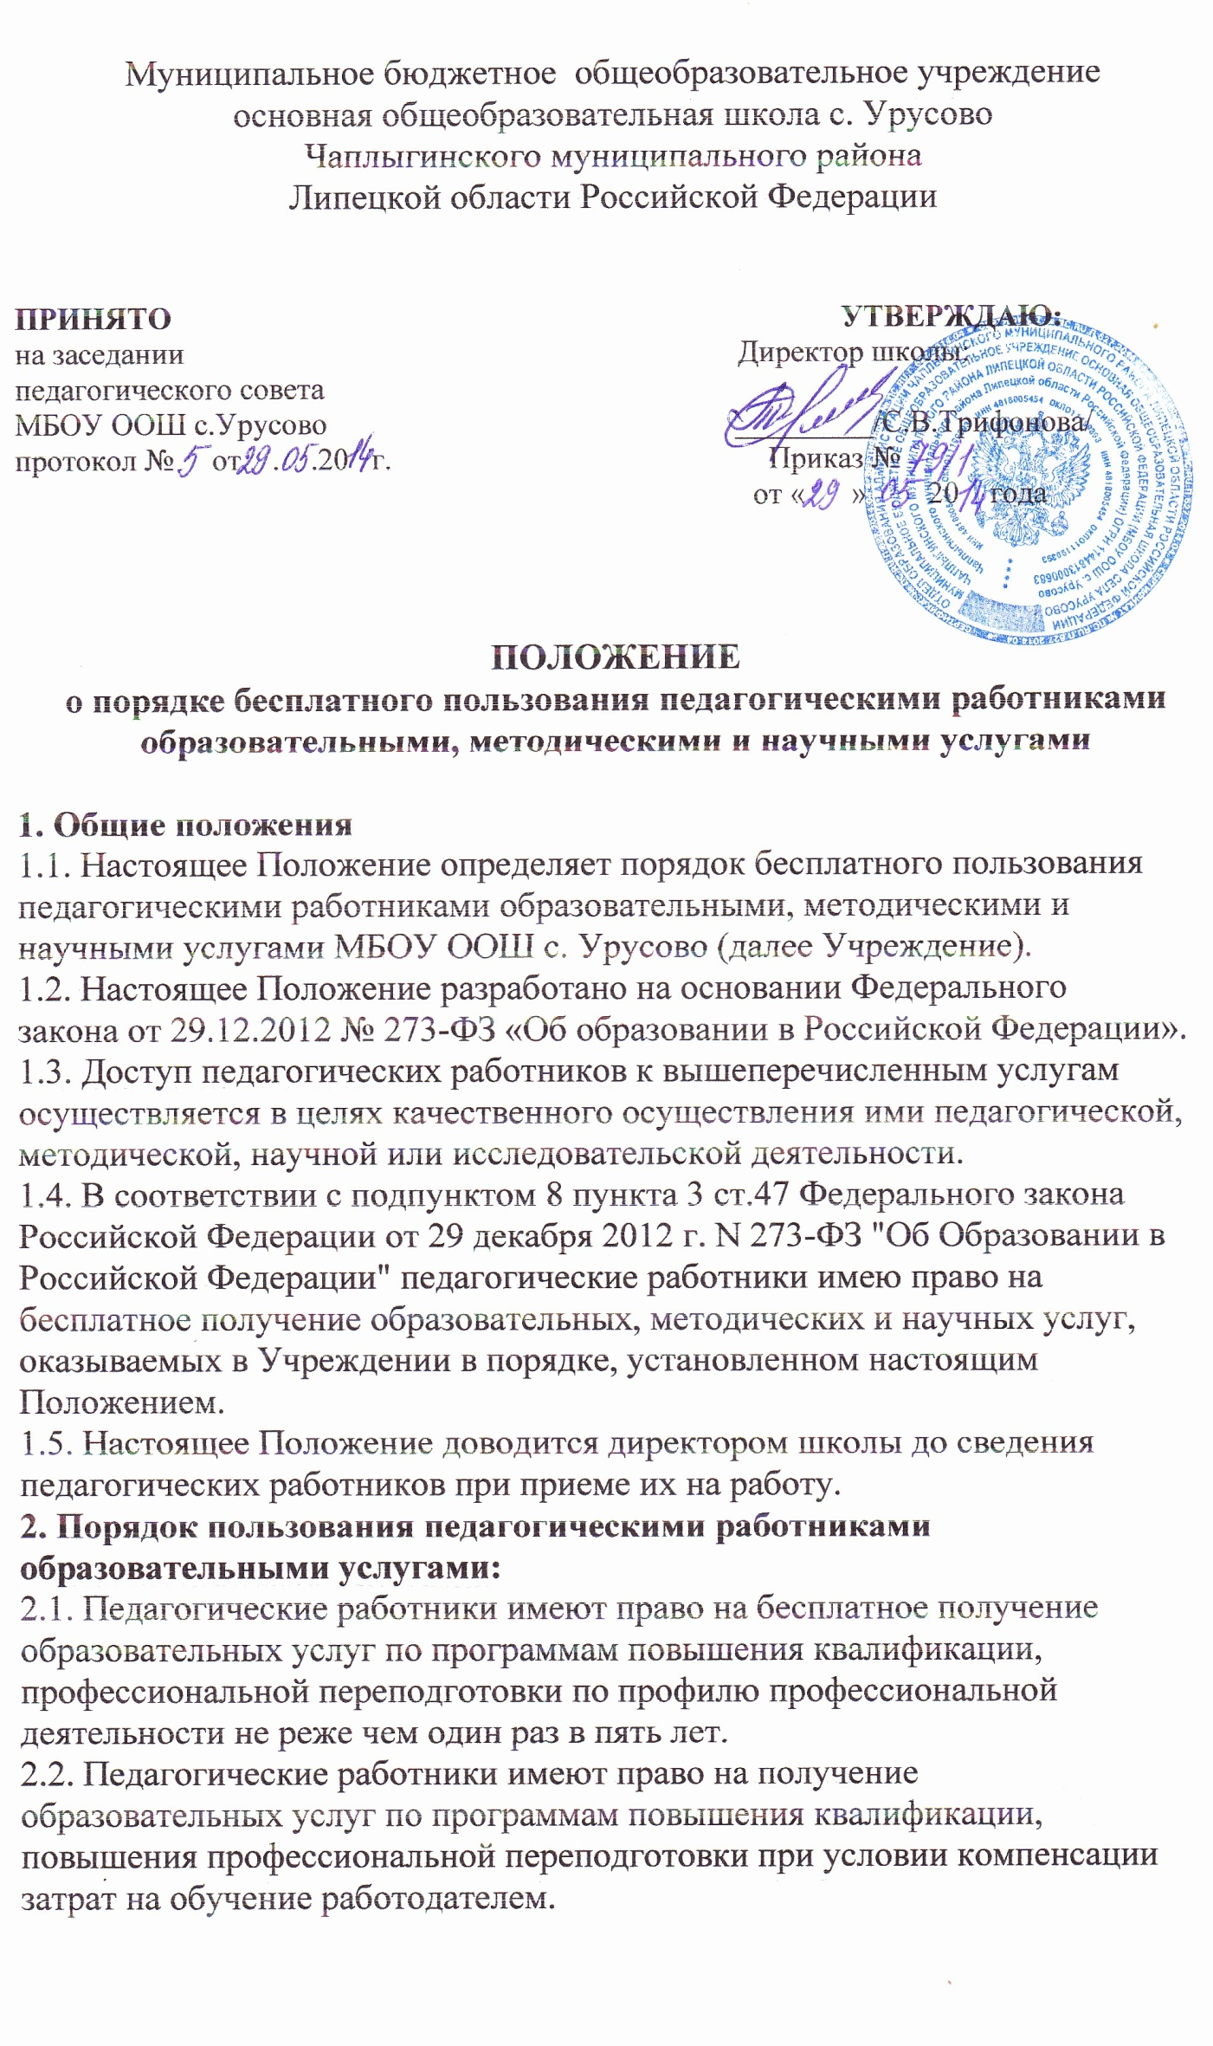
2.3. Педагогические работники пользуются всеми образовательными
услугами, предоставляемыми Учреждением при освоении образовательных
программ.
2.4. С целью получения данных услуг педагогический работник
обращается с соответствующим мотивированным письменным обращением на имя директора Учреждения. В течение месяца педагогический работник должен получить ответ на свой запрос о возможности получения им запрашиваемой услуги или мотивированный отказ.
3. Порядок пользования педагогическими работниками
методическими услугами:
3.1. Педагогические работники имеют право на бесплатное использование
в своей деятельности методическими разработками иных структурных
подразделений Учреждения при условии соблюдения авторских прав их
разработчиков.
3.2. Педагогические работники имеют право на бесплатное участие и
публикацию методических и иных материалов в сборниках материалов
конференций (семинаров), проводимых в Учреждении, при условии
компенсации затрат, связанных с публикацией со стороны работодателя.
3.3. С целью получения данной услуги педагогический работник
обращается с соответствующим мотивированным письменным обращением на имя директора Учреждения. В течение месяца педагогический работник должен получить ответ на свой запрос о возможности получения им запрашиваемой услуги или мотивированный отказ.
4. Порядок пользования педагогическими работниками научными
услугами:
4.1. Педагогические работники имеют право на получение бесплатных
научных услуг и консультаций по вопросам:
- подготовки документов для участия в различных конкурсах, оформления
грантов и др.
- выполнения хозяйственных договорных работ;
- выполнения методических исследований и разработок на современном
научно-техническом уровне;
- материально-технического обеспечения методических исследований,
рационального использования уникальных и дорогостоящих приборов,
оборудования и средств вычислительной техники;
4.2. Педагогические работники имеют право на бесплатную публикацию
материалов в сборниках материалов научных и иных конференций (семинаров), проводимых в Учреждении и вне Учреждения, при условии компенсации затрат, связанных с публикацией со стороны работодателя.
4.3. Для получения данных услуг педагогический работник обращается с
соответствующим мотивированным письменным обращением на имя директора Учреждения. В течение месяца педагогический работник должен получить ответ на свой запрос о возможности получения им запрашиваемой услуги или мотивированный отказ.

С положением о порядке бесплатного пользования педагогическими работниками образовательными, методическими и научными услугами ознакомлен(а):

№ п/п | Ф.И.О. работника | Ознакомлен(а)  с положением | Подпись | Дата
1. | Трифонова С.В.
2. | Суслов Ю.В.
3. | Лихолетов Д.Н.
4. | Лихолетова Т.С.
5. | Березюк С.А.
6. | Дремасова О.П.
7. | Лобанова Н.Н.
8. | Волобуев И.Н.
9. | Кузнецов М.А.
10. | Усачева И.А.

